Equipement
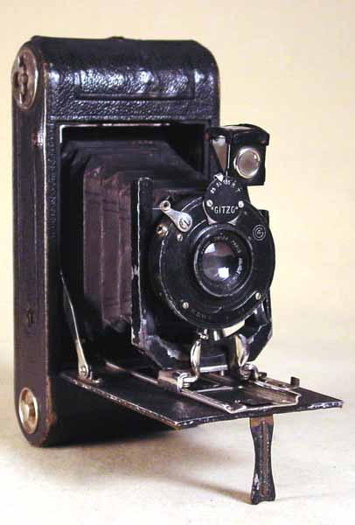 | 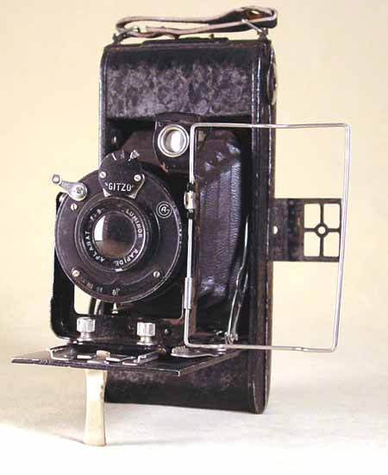 | 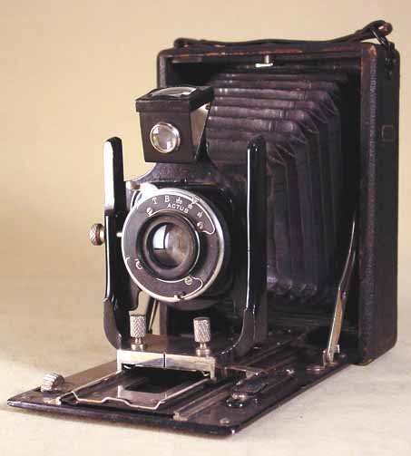
Choiseuil a pellicule  150-250£e | Folding Luminor à films  100-200£e | Folding Luminor à plaques  150-250£e
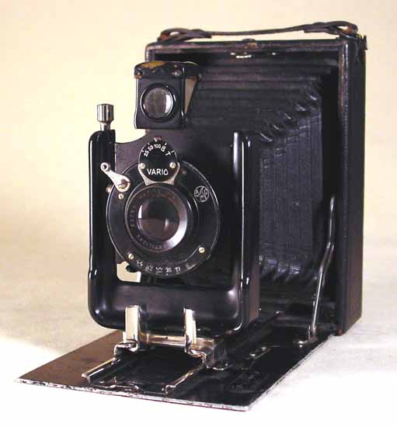 | 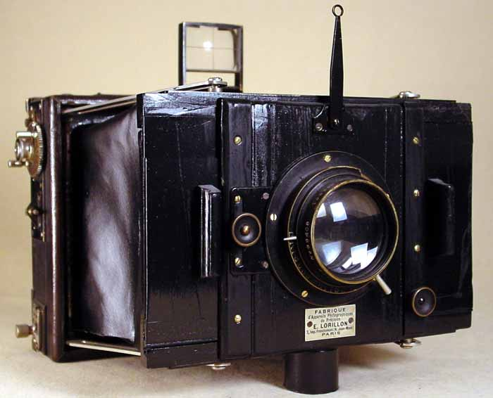 | 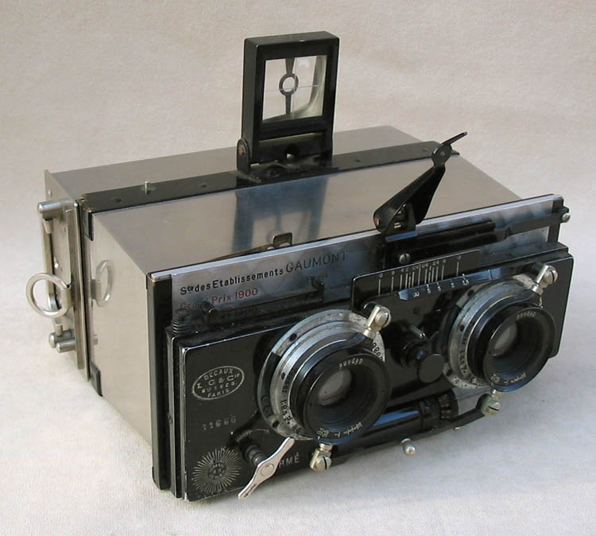
Folding Tiranty a plaques  80-120£e | Klopcic grand angle a plaques | Stéréospido panoramique à grande ouverture, a pellicule

Les appareils photos

Le Bazar du Caire

Vêtements  Habit traditionnel, grande toge de couleur sable, sobre et passe partout  Habit riche, soie blanche brodée de motifs or et bleu  Chapeau large, pour ne pas succomber a la chaleur | 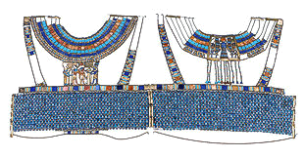  30-50£e  50-150£e  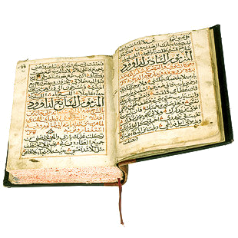  20-30£e
Bijoux  Amulettes égyptiennes, protége contre les mauvais sorts  Cartouche égyptien, gravée a votre nom comme les pharaons  Couteau doré, style arabe protége contre la malchance  Pierre précieuse, polie a la main, fleur des sables, agate etc..  Livre ancien, Egypte ancienne, poème arabe … | 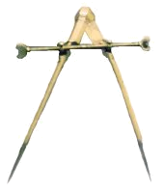  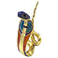  5-50£e  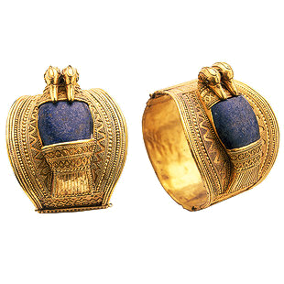  10-30£e  10-40£e  5-30£e
Utilitaires  Lampe a huile, anti tempête  Tente en tissus, pour 1-3 personnes  Grande tente, pour 4-5 nomades, résiste aux tempêtes de sable  Jumelles, grande portee grossissement x5  Boussole, pour ne pas perdre le nord | 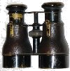  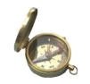  25-35£e  80-150£e  130-200£e  200-250£e  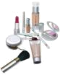  50-150£e
Produit de beauté  Crème solaire  Maquillage | 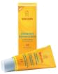  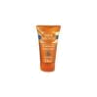  10-20£e  5-50£e
Armes  Armes de poing  Calibre 22 - 1d6 -10 m - 26 -  Calibre 32 - 1d6+2 - 15 m - 28 -  Calibre 38 - 1d10 - 15 m - 28 -  Calibre 44 - Magnum 2d6+2 - 20 m - 16 -  Calibre 45 - 1d10+2 - 15 m - 16 -  Fusils  Carabine 22 - long rifle - 1d6+2 - 30 m - 16 -  Carabine 30 - 2d6 - 50 m - 16 -  Fusil 30-06 - 2d6+4 - 100 m - 20 -  Fusil de chasse  Calibre 12 - 4d6/2d6/1d6 - 10/20/50 m -15 -  Calibre 12 - (canon scié) 4d6/1d6 - 5/10 m - 15 - | 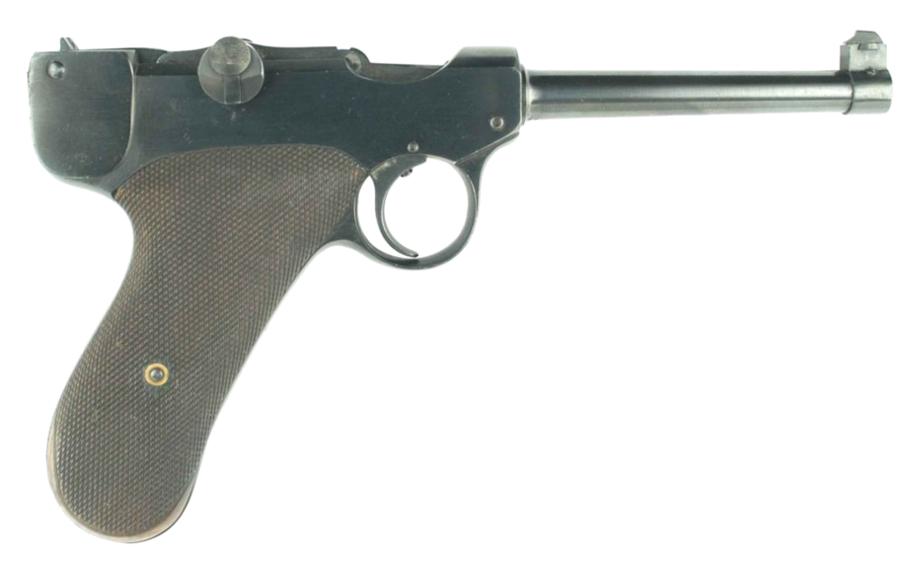  200-300£e  300-450£e  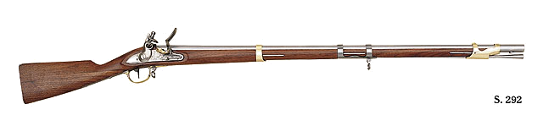  400-450£e  450-550£e  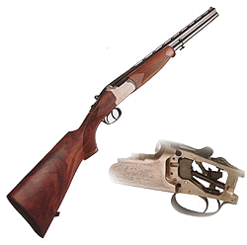  500-600£e  350-500£e  450-550£e  550-650£e  400-550£e

ARMES BLANCHES  Dague / poignard  Epée / rapière  Epieu / pique  Gourdin  Hachette  Javelot / lance courte  Masse  Coup de poing US | Mêlée  Mêlée  Hast  Mêlée  Mêlée  Hast  Mêlée  Bagarre | 1d3+2  1d6+2  2d6  1d6  1d6+1  1d6+1  1d6+2  1d3 | 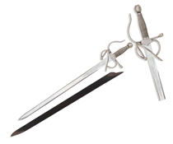  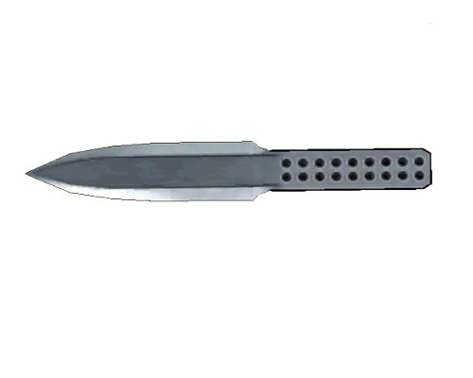  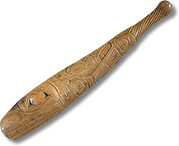  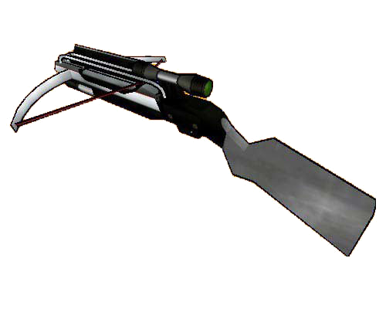
ARMES DE JET  Arbalète  Arc  Dague  Fronde  Javelot | Tir 20 m-50 m Tir 50 m 150 m Lancer FOR m  Tir 50 m 100 m Lancer FOR m | 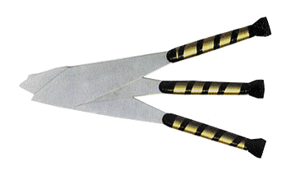  2d6  1d6+2  1d3+2  1d6  1d6+1 | 